BÀI GIỚI THIỆU SÁCH THÁNG 10

**CHỦ ĐỀ: KỶ NIỆM NGÀY PHỤ NỮ VIỆT NAM 20/10**

*Kính thưa các thầy cô giáo và các bạn học sinh thân mến!*

 Như chúng ta đã biết, sách là một kho tàng tri thức của nhân loại. Đọc sách sẽ mang đến cho chúng ta rất nhiều điều thú vị như niềm vui, sự hiểu biết và nghị lực trong cuộc sống. Ở thư viện trường TH Tích Lương 1 của chúng ta có rất nhiều cuốn sách hay và bổ ích với nhiều nội dung khác nhau như: sách tham khảo, sách nghiệp vụ, sách giáo khoa…. Trong số những cuốn sách đó có một cuốn sách đẹp, hấp dẫn, có nhiều bài thơ viết về người phụ nữ Việt Nam. Kể từ khi nước Việt Nam ta được lập nên với dòng giống rồng tiên cho đến thời đại Hồ Chí Minh hiện nay, trải qua bao nhiêu thăng trầm của lịch sử có nhiều nhân tài, tuấn kiệt trên khắp các lĩnh vực kinh tế, chính trị, văn hóa, xã hội… góp phần làm nên lịch sử từng thời đại. Giữa trăm nghìn tuấn kiệt, đấng mày râu đâu thiếu những cô, những chị, những mẹ vốn thân liễu yếu đào tơ nhưng có sức mạnh rời non lấp biển kém gì đấng nam nhi. Họ là những Bà Trưng, Bà Triệu, những Huyền Trân, Từ Dũ, chị Sáu anh hùng, chị Ba Định kiên cường, một Xuân Quỳnh khao khát tình yêu và sống cháy bỏng.

 Vâng, họ là những tấm gương sáng chói, đại diện cho sức mạnh, cho truyền thống của phụ nữ Việt Nam. Vậy bạn đọc có biết cuốn sách nào viết về họ không? Để trả lợi cho câu hỏi đó, thư viện trường TH Tích Lương 1 xin giới thiệu với bạn đọc cuốn sách *“Lời ru của mẹ”* tác giả Mai Hương do nhà xuất bản Văn học phát hành năm 2012; Chịu trách nhiệm xuất bản: Nguyễn Văn Cừ; Biên tập: Nguyễn Anh Vũ. Cuốn sách có khổ 19 x 27cm; Bìa ngoài cuốn sách là màu xanh, nổi bật trên nền màu đó là dòng chữ *“Lời ru của mẹ*. Cuốn sách gồm 102 trang chia làm 2 phần:

[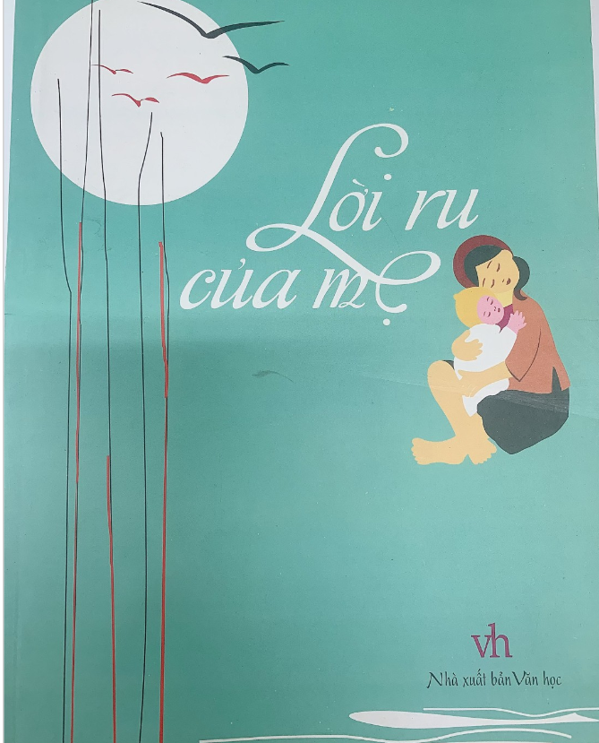](http://thtichluong1.pgdtpthainguyen.edu.vn/upload/50587/fck/19164432/2023_10_03_08_10_493.png)  
* Phần 1: Lời ru dân gian.(Đồng dao, ca dao)  
* Phần 2: Thơ ru.  
Gồm nhiều bài thơ như: Tiếng ru, Lời ru của mẹ, Tre Việt Nam,Tre già ru giấc măng non.

[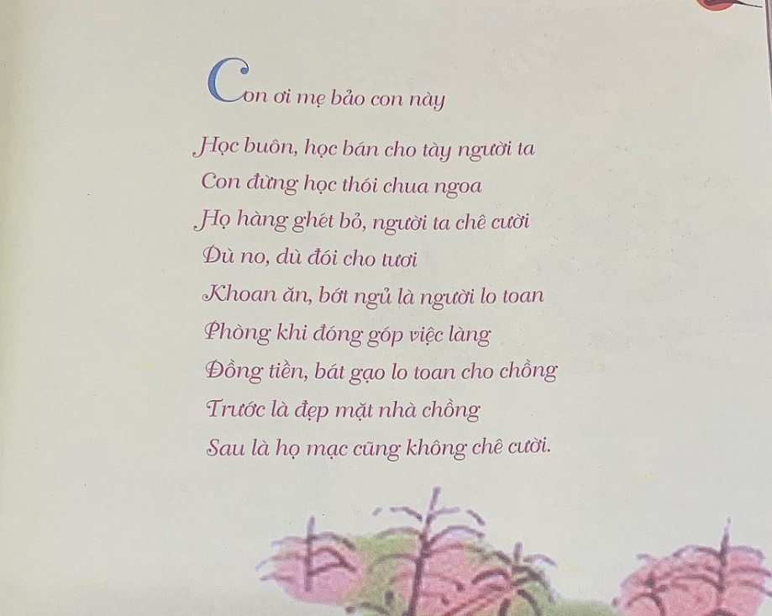](http://thtichluong1.pgdtpthainguyen.edu.vn/upload/50587/fck/19164432/2023_10_03_08_10_494.png)

[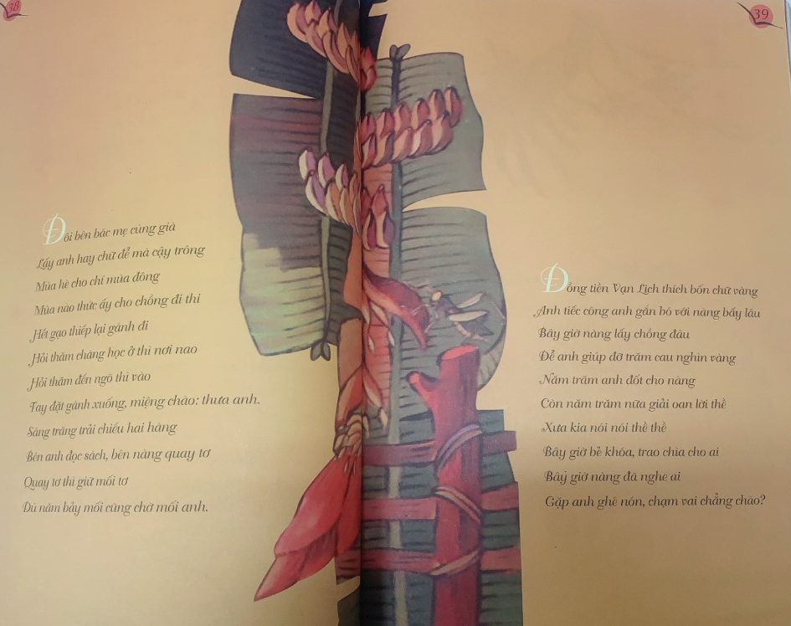](http://thtichluong1.pgdtpthainguyen.edu.vn/upload/50587/fck/19164432/2023_10_03_08_10_495.png)

Đã qua rồi những năm tháng thăng trầm trong lịch sử nhân loại, tuy nhiên những chiến công mà những người phụ nữ đó làm nên không ai có thể chối bỏ được. Ngược dòng lịch sử, hình ảnh những người phụ nữ Việt Nam trong cuốn sách *“Lời ru của mẹ”* hiện lên như ngọn lửa sáng, cháy hết mình trong những chiến công hiển hách của dân tộc. Những người mẹ-nét đẹp của sự sắc son, thủy chung cho đến những tấm gương nữ phất cờ khởi nghĩa cầm quân đuổi giặc thời phong kiến như Hai Bà Trưng, nữ tướng Lê Chân… những chiến sĩ tiêu biểu dũng cảm trong cuộc kháng chiến chống thực dân Pháp và đế quốc Mỹ như nữ chiến sĩ Nguyễn Thị Minh Khai, thậm chí cả người phụ nữ thời phong kiến tài sắc vẹn toàn, đến nữ sĩ tài hoa được thể hiện qua những vần thơ:

“…Mẹ già ruột héo gan mòn  
Ngậm cay nuốt tủi cho con nên người.”  
“Con ong làm mật yêu hoa  
Con cá bơi yêu nước,con chim ca yêu trời  
Con người muốn sống con ơi  
Phải yêu đồng chí,yêu người anh em…”

           Khi đọc cuốn sách chúng ta như đang sống trong tình thương yêu của mẹ. Được mẹ quan tâm chăm sóc, chở che.Chúng ta càng thấy công lao to lớn của cha mẹ.*“Lời ru của mẹ”* là món quà hữu ích dành cho các bà, các mẹ. Với tuyển tập những bài thơ này, các bà, các mẹ sẽ đem lại cho bé yêu của mình những khoảng thời gian êm đềm, ngọt ngào nhất.

Buổi tuyên truyền giới thiệu sách của thư viện với chủ điểm *“Kỷ niệm ngày Phụ nữ Việt Nam”*đến đây xin được khép lại. Nhân ngày Phụ nữ Việt Nam 20/10, tôi xin kính chúc toàn thể các thầy cô giáo luôn mạnh khoẻ, xinh đẹp công tác tốt và các bạn học sinh chăm ngoan, học giỏi.